Об утверждении границ зон охраны, особых режимов использования земель и требований к градостроительным регламентам в границах территорий данных зон объектов культурного наследия (памятников истории и культуры) народов Российской Федерации, расположенных на территории Еврейской автономной области

В соответствии с Федеральным законом от 25.06.2002 № 73-ФЗ «Об объектах культурного наследия (памятниках истории и культуры) народов Российской Федерации», постановлением Правительства Российской Федерации от 12.09.2015 № 972 «Об утверждении Положения о зонах охраны объектов культурного наследия (памятников истории и культуры) народов Российской Федерации и о признании утратившими силу отдельных положений нормативных правовых актов Правительства Российской Федерации», законом Еврейской автономной области от 28.10.2015 № 798-ОЗ «Об объектах культурного наследия (памятниках истории и культуры), находящихся на территории Еврейской автономной области» правительство Еврейской автономной области

ПОСТАНОВЛЯЕТ:

1. Утвердить прилагаемые:

- границы зон охраны, особый режим использования земель и требования к градостроительным регламентам в границах территории данных зон объекта культурного наследия регионального значения «Братская могила народоармейцев», 1921 г., расположенного по адресу (местонахождение): Еврейская автономная область, Смидовичский район, пгт. Смидович, ул. Кирова, 12 а;

- границы зон охраны, особый режим использования земель и требования к градостроительным регламентам в границах территории данных зон объекта культурного наследия регионального значения «Братская могила партизан», 1919 г., расположенного по адресу (местонахождение): Еврейская автономная область, Смидовичский район, пос. Смидович, ул. Пионерская, 116 а;

- границы зон охраны, особый режим использования земель и требования к градостроительным регламентам в границах территории данных зон объекта культурного наследия регионального значения «Вокзал железнодорожный», 1935 г., расположенного по адресу (местонахождение): Еврейская автономная область, г. Биробиджан, ул. Калинина, д.10;

- границы зон охраны, особый режим использования земель и требования к градостроительным регламентам в границах территории данных зон объекта культурного наследия регионального значения «Водонапорная башня», 1914 г., расположенного по адресу (местонахождение): Еврейская автономная область, г. Биробиджан, ул. Транспортная, д. 2а (в 15-ти метрах на юг от здания ВОХР);

- границы зон охраны, особый режим использования земель и требования к градостроительным регламентам в границах территории данных зон объекта культурного наследия регионального значения «Синагога «БЕЙТ ТШУВА», 1970 г., расположенного по адресу (местонахождение): Еврейская автономная область, г. Биробиджан, ул. Маяковского, д. 7.

3. Настоящее постановление вступает в силу после дня его официального опубликования.

Губернатор области Р.Э. Гольштейн

УТВЕРЖДЕНЫ

Постановлением правительства Еврейской автономной области

от № .

Границы

зон охраны, особый режим использования земель и требования к градостроительным регламентам в границах территории данных зон объекта культурного наследия регионального значения «Братская могила народоармейцев», 1921 г., расположенного по адресу (местонахождение): Еврейская автономная область, Смидовичский район, пгт. Смидович, ул. Кирова, 12 а

1. Общие положения

В целях обеспечения сохранности объекта культурного наследия регионального значения «Братская могила народоармейцев», 1921 г., расположенного по адресу (местонахождение): Еврейская автономная область, Смидовичский район, пгт. Смидович, ул. Кирова, 12 а, (далее – объект культурного наследия) в его исторической среде на сопряженной с ним территории устанавливаются

- охранная зона объекта культурного наследия (ОЗ);

- зона регулирования застройки и хозяйственной деятельности (ЗРЗ).

Необходимый состав зон охраны объекта культурного наследия определен проектом зон охраны объекта культурного наследия.

1. Описание границ зон охраны культурного наследия

Охранная зона (ОЗ)

Территория охранной зоны (ОЗ) объекта культурного наследия состоит из одного замкнутого контура и зафиксирована 17-ю поворотными точками внешнего контура и 4-мя точками внутреннего контура.

Общая площадь охранной зоны (ОЗ) объекта культурного наследия составляет 16879 кв.м ± 45 кв.м.

|  |  |  |
| --- | --- | --- |
| Обозначение части границ | | Описание прохождения части границ |
| от точки | до точки |
| ВНЕШНИЙ КОНТУР | | |
| 1 | 2 | 82.46 м. вдоль ул. Кирова, по границе земельного участка с кадастровым номером 79:06:3400014:22 |
| 2 | 3 | далее 16.3 м. по границе земельного участка с кадастровым номером 79:06:3400014:22 |
| 3 | 4 | далее 7.89 м. по границе земельного участка с кадастровым номером 79:06:3400014:22 |
| 4 | 5 | далее 28.49 м. по границе земельного участка с кадастровым номером 79:06:3400014:73 |
| 5 | 6 | далее 10.96 м. по границе земельного участка с кадастровым номером 79:06:3400014:73 |
| 6 | 7 | далее 51.69 м. по границе земельного участка с кадастровым номером 79:06:3400014:73 |
| 7 | 8 | далее 17.73 м. перпендикулярно ул. Кирова. |
| 8 | 9 | далее 25.05 м. по границе земельного участка с кадастровым номером 79:06:3400014:73 |
| 9 | 10 | далее 46.5 м. по границе земельного участка с кадастровым номером 79:06:3400014:285 |
| 10 | 11 | далее 9.34 м. по границе земельного участка с кадастровым номером 79:06:3400014:71 |
| 11 | 12 | далее 9.49 м. по границе земельного участка с кадастровым номером 79:06:3400014:71 |
| 12 | 13 | далее 9.06 м. по границе земельного участка с кадастровым номером 79:06:3400014:71 |
| 13 | 14 | далее 2.46 м. по границе земельного участка с кадастровым номером 79:06:3400014:285 |
| 14 | 15 | далее 155.06 м. параллельно ул. Октябрьская, по границе земельного участка с кадастровым номером 79:06:3400014:285 |
| 15 | 16 | далее 19.13 м. в северо-западном направлении |
| 16 | 17 | далее 62.47 м. по границе земельного участка с кадастровым номером 79:06:3400014:12 |
| 17 | 1 | далее 22.03 м. в северо-западном направлении, пересекает ул. Кирова. Контур замыкается |
| ВНУТРЕННИЙ КОНТУР | | |
| 18 | 19 | 13.46 м. по границе земельного участка с кадастровым номером 79:06:3400014:163 |
| 19 | 20 | далее 14.5 м. по границе земельного участка с кадастровым номером 79:06:3400014:163 |
| 20 | 21 | далее 13.46 м. по границе земельного участка с кадастровым номером 79:06:3400014:163 |
| 21 | 18 | далее 14.58 м. по границе земельного участка с кадастровым номером 79:06:3400014:163. Контур замыкается |

Зона регулирования застройки и хозяйственной деятельности (ЗРЗ)

 Территория зоны регулирования застройки и хозяйственной деятельности (ЗРЗ) объекта культурного наследия состоит из одного замкнутого контура и зафиксирована 14-ю поворотными точками.

Общая площадь зоны регулирования застройки и хозяйственной деятельности (ЗРЗ) объекта культурного наследия составляет 3938 кв.м ± 22 кв.м.

|  |  |  |
| --- | --- | --- |
| Обозначение части границ | | Описание прохождения части границ |
| от точки | до точки |
| 22 | 23 | 46.48 м вдоль ул. Кирова |
| 23 | 24 | далее 19.55 м в юго-восточном направлении |
| 24 | 25 | далее 13.19 м по границе земельного участка с кадастровым номером 79:06:3400014:20 |
| 25 | 26 | далее 48.52 м в юго-восточном направлении |
| 26 | 27 | далее 5.01 м по границе земельного участка с кадастровым номером 79:06:3400014:151 |
| 27 | 28 | далее 2.88 м в юго-восточном направлении |
| 28 | 29 | далее 44.5 м в юго-западном направлении |
| 29 | 30 | далее 2.46 м по границе земельного участка с кадастровым номером 79:06:3400014:285 |
| 30 | 31 | далее 9.06 м по границе земельного участка с кадастровым номером 79:06:3400014:71 |
| 31 | 32 | далее 9.49 м по границе земельного участка с кадастровым номером 79:06:3400014:71 |
| 32 | 33 | далее 9.34 м по границе земельного участка с кадастровым номером 79:06:3400014:71 |
| 33 | 34 | далее 46.5 м по границе земельного участка с кадастровым номером 79:06:3400014:285 |
| 34 | 35 | далее 25.05 м по границе земельного участка с кадастровым номером 79:06:3400014:285 |
| 35 | 22 | далее 6.42 м по границе земельного участка с кадастровым номером 79:06:3400014:285. Контур замыкается |

1. Координаты характерных (поворотных) точек границ зон

объекта культурного наследия

Охранная зона (ОЗ)

|  |  |  |  |  |
| --- | --- | --- | --- | --- |
| Сведения о характерных точках границ объекта землеустройства | | | | |
| Система координат местная МСК-63, Зона 5 | | | | |
| Обозначение  характерных точек границ | Координаты, м | | Метод определения координат | Значение погрешности определения координат в системе координат, установленной для ведения ГКН, (м) |
| ВНЕШНИЙ КОНТУР | | | | |
| 1 | 5368139.38 | 5307003.39 | Аналитический метод | Mt=0.1 |
| 2 | 5368163.22 | 5307082.33 | Аналитический метод | Mt=0.1 |
| 3 | 5368178.82 | 5307077.62 | Аналитический метод | Mt=0.1 |
| 4 | 5368181.10 | 5307085.17 | Аналитический метод | Mt=0.1 |
| 5 | 5368189.34 | 5307112.44 | Аналитический метод | Mt=0.1 |
| 6 | 5368178.85 | 5307115.61 | Аналитический метод | Mt=0.1 |
| 7 | 5368192.90 | 5307165.35 | Аналитический метод | Mt=0.1 |
| 8 | 5368176.62 | 5307172.36 | Аналитический метод | Mt=0.1 |
| 9 | 5368152.74 | 5307179.94 | Аналитический метод | Mt=0.1 |
| 10 | 5368108.69 | 5307194.82 | Аналитический метод | Mt=0.1 |
| 11 | 5368111.32 | 5307203.78 | Аналитический метод | Mt=0.1 |
| 12 | 5368102.24 | 5307206.54 | Аналитический метод | Mt=0.1 |
| 13 | 5368099.69 | 5307197.85 | Аналитический метод | Mt=0.1 |
| 14 | 5368097.36 | 5307198.64 | Аналитический метод | Mt=0.1 |
| 15 | 5368051.70 | 5307050.45 | Аналитический метод | Mt=0.1 |
| 16 | 5368061.55 | 5307034.05 | Аналитический метод | Mt=0.1 |
| 17 | 5368121.38 | 5307016.09 | Аналитический метод | Mt=0.1 |
| 1 | 5368139.38 | 5307003.39 | Аналитический метод | Mt=0.1 |
| ВНУТРЕННИЙ КОНТУР | | | | |
| 18 | 5368126.80 | 5307154.72 | Аналитический метод | Mt=0.1 |
| 19 | 5368131.34 | 5307167.39 | Аналитический метод | Mt=0.1 |
| 20 | 5368117.71 | 5307172.35 | Аналитический метод | Mt=0.1 |
| 21 | 5368113.10 | 5307159.70 | Аналитический метод | Mt=0.1 |
| 18 | 5368126.80 | 5307154.72 | Аналитический метод | Mt=0.1 |

Зона регулирования застройки и хозяйственной деятельности (ЗРЗ)

|  |  |  |  |  |
| --- | --- | --- | --- | --- |
| Сведения о характерных точках границ объекта землеустройства | | | | |
| Система координат местная МСК-63, Зона 5 | | | | |
| Обозначение  характерных точек границ | Координаты, м | | Метод определения координат | Значение погрешности определения координат в системе координат, установленной для ведения ГКН, (м) |
| 22 | 5368182.52 | 5307169.82 | Аналитический метод | Mt=0.1 |
| 23 | 5368195.50 | 5307214.45 | Аналитический метод | Mt=0.1 |
| 24 | 5368176.71 | 5307219.86 | Аналитический метод | Mt=0.1 |
| 25 | 5368164.03 | 5307223.51 | Аналитический метод | Mt=0.1 |
| 26 | 5368117.95 | 5307238.70 | Аналитический метод | Mt=0.1 |
| 27 | 5368113.18 | 5307240.22 | Аналитический метод | Mt=0.1 |
| 28 | 5368110.46 | 5307241.17 | Аналитический метод | Mt=0.1 |
| 29 | 5368097.36 | 5307198.64 | Аналитический метод | Mt=0.1 |
| 30 | 5368099.69 | 5307197.85 | Аналитический метод | Mt=0.1 |
| 31 | 5368102.24 | 5307206.54 | Аналитический метод | Mt=0.1 |
| 32 | 5368111.32 | 5307203.78 | Аналитический метод | Mt=0.1 |
| 33 | 5368108.69 | 5307194.82 | Аналитический метод | Mt=0.1 |
| 34 | 5368152.74 | 5307179.94 | Аналитический метод | Mt=0.1 |
| 35 | 5368176.62 | 5307172.36 | Аналитический метод | Mt=0.1 |
| 22 | 5368182.52 | 5307169.82 | Аналитический метод | Mt=0.1 |

1. Графическое изображение зон охраны объекта культурного наследия

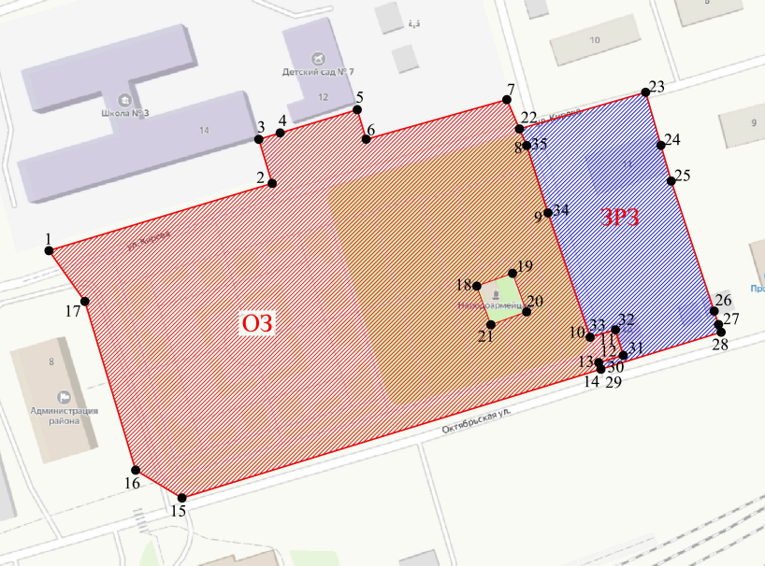

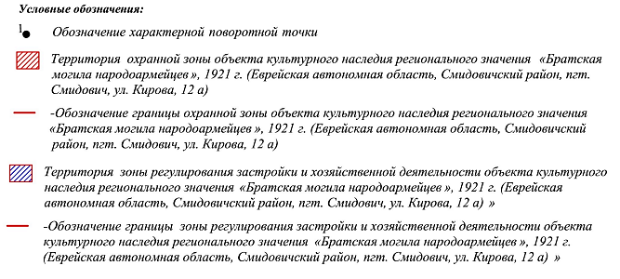

5. Особый режим использования земель и требования

к градостроительным регламентам в границах зон охраны   
объекта культурного наследия

Охранная зона (ОЗ)

В границах охранной зоны (ОЗ) объекта культурного наследия устанавливаются следующие режимы использования земель и требования к градостроительным регламентам:

1. Разрешается:

- сохранение существующей планировочной организации территории, включающей существующую систему организации территорий общего пользования (направление улиц, площадь), существующую систему организации пешеходных аллей, дорожек, площадок для отдыха, проездов, их капитальный ремонт и реконструкция, при необходимости устройство дополнительных, в том числе велодорожек, с учетом соблюдения требований по обеспечению беспрепятственного передвижения маломобильных групп населения;

- проведение работ по благоустройству территории, не ухудшающих условия восприятия объекта культурного наследия в его историко-градостроительной среде:

санитарная рубка деревьев и кустарников;

разбивка цветников, посадка и уход за растениями;

организацию системы водоотведения дождевых и талых вод;

устройство велодорожек;

размещение малых архитектурных форм, в том числе установка уличной мебели, детских и спортивных площадок, аншлагов, знаков навигации и ориентирования в сфере туризма, указывающих на местоположение объекта культурного наследия и информирующих об исторических (мемориальных) событиях периода Гражданской войны 1918 – 1922 гг. на Дальнем Востоке;

установка систем видеонаблюдения, опор освещения и систем архитектурной подсветки памятника.

2. Запрещается:

- строительство объектов капитального строительства и некапитальных строений, сооружений;

- размещение (установка) знаков дорожного движения, наземных устройств, сооружений и систем инженерно-технического обеспечения: станций и вышек сотовой связи, телевизионных и радиоантенн;

- установка рекламных конструкций всех видов;

- прокладка инженерных коммуникаций (сетей) наземным и надземным способом;

- замусоривание территории, размещение контейнеров для хранения твердых бытовых отходов (ТБО);

- устройство парковок и стоянок автомобилей.

Зона регулирования застройки и хозяйственной деятельности (ЗРЗ)

В границах зоны регулирования застройки и хозяйственной деятельности (ЗРЗ) объекта культурного наследия устанавливаются следующие режимы использования земель и требования к градостроительным регламентам:

1. Разрешается:

- строительство объектов капитального строительства, реконструкция и капитальный ремонт зданий с учетом характера сложившей градостроительной среды и объемно-пространственной композиции существующих зданий советского периода (1956 – 1980 гг.):

минимальная высота зданий 3.35 м;

максимальная высота зданий 13.0 м;

- проведение работ по благоустройству и содержанию придомовых территорий, установка уличной мебели, опор освещения и систем видеонаблюдения;

- установка металлических или деревянных просматриваемых (не менее 80 процентов) заборов для ограждения придомовых территорий.

2. Запрещается:

- размещение наземных устройств, сооружений и систем инженерно-технического обеспечения: станций и вышек сотовой связи, телевизионных и радиоантенн;

- установка рекламных конструкций всех видов;

- устройство сплошных заборов и ограждений из профилированного листа и других материалов;

- прокладка инженерных коммуникаций (сетей) наземным и надземным способом;

- капитальный ремонт и реконструкция объектов капитального строительства (зданий и сооружений) с увеличением существующих параметров.

УТВЕРЖДЕНЫ

Постановлением правительства Еврейской автономной области

от № ______

Границы

зон охраны, особый режим использования земель и требования к градостроительным регламентам в границах территории данных зон объекта культурного наследия регионального значения «Братская могила партизан», 1919 г., расположенного по адресу (местонахождение): Еврейская автономная область, Смидовичский район, пос. Смидович,

ул. Пионерская, 116 а

1. Общие положения

В целях обеспечения сохранности объекта культурного наследия регионального значения «Братская могила партизан», 1919 г., расположенного по адресу (местонахождение): Еврейская автономная область, Смидовичский район, пос. Смидович, ул. Пионерская, 116 а, (далее – объект культурного наследия) в его исторической среде на сопряженной с ним территории устанавливается зона охраняемого природного ландшафта (ЗОПЛ)**,** состоящая из одного регламентного участка.

Охранная зона и зона регулирования застройки и хозяйственной деятельности объектов культурного наследия не устанавливаются.

Необходимый состав зон охраны объекта культурного наследия определен проектом зон охраны объекта культурного наследия.

2. Описание границ зоны охраняемого природного ландшафта объекта культурного наследия

Территория зоны охраняемого природного ландшафта (ЗОПЛ) объекта культурного наследия состоит из одного замкнутого контура и зафиксирована 14-ю поворотными точками.

Общая площадь зоны охраняемого природного ландшафта (ЗОПЛ) объекта культурного наследия составляет 151788 кв.м ± 136 кв.м.

|  |  |  |
| --- | --- | --- |
| Обозначение части границ | | Описание прохождения части границ |
| от точки | до точки |
| ВНЕШНИЙ КОНТУР | | |
| 1 | 2 | 50.56 м в северо-восточном направлении |
| 2 | 3 | далее 199.81 м в восточном направлении |
| 3 | 4 | далее 107.88 м в юго-восточном направлении |
| 4 | 5 | далее 30.93 м в восточном направлении |
| 5 | 6 | далее 63.64 м в юго-восточном направлении |
| 6 | 7 | далее 31.21 м в юго-восточном направлении |
| 7 | 8 | далее 132.41 м в восточном направлении |
| 8 | 9 | далее 193.73 м в восточном направлении |
| 9 | 10 | далее 27.80 м в юго-западном направлении |
| 10 | 11 | далее 210.76 м в юго-западном направлении |
| 11 | 12 | далее 149.57 м в западном направлении |
| 12 | 13 | далее 397.53 м в западном направлении |
| 13 | 14 | далее 181.50 м в северо-западном направлении |
| 14 | 1 | далее 175.84 м в северо-восточном направлении. Контур замыкается |
| ВНУТРЕННИЙ КОНТУР | | |
| 15 | 16 | далее по границе территории объекта культурного наследия регионального значения «Братская могила партизан», 1919 г. (Еврейская автономная область, Смидовичский район, пос. Смидович, ул. Пионерская, 116 а) |
| 16 | 17 | далее по границе территории объекта культурного наследия регионального значения «Братская могила партизан», 1919 г. (Еврейская автономная область, Смидовичский район, пос. Смидович, ул. Пионерская, 116 а) |
| 17 | 18 | далее по границе территории объекта культурного наследия регионального значения «Братская могила партизан», 1919 г. (Еврейская автономная область, Смидовичский район, пос. Смидович, ул. Пионерская, 116 а) |
| 18 | 15 | далее по границе территории объекта культурного наследия регионального значения «Братская могила партизан», 1919 г. (Еврейская автономная область, Смидовичский район, пос. Смидович, ул. Пионерская, 116 а). Контур замыкается |

1. Координаты характерных (поворотных) точек границ зоны охраняемого природного ландшафта объекта культурного наследия

|  |  |  |  |  |
| --- | --- | --- | --- | --- |
| Сведения о характерных точках границ объекта землеустройства | | | | |
| Система координат местная МСК-63, Зона 5 | | | | |
| Обозначение  характерных точек границ | Координаты, м | | Метод определения координат | Значение погрешности определения координат в системе координат, установленной для ведения ГКН, (м) |
| ВНЕШНИЙ КОНТУР | | | | |
| 1 | 5370176.22 | 5307630.56 | Аналитический метод | Mt=0.1 |
| 2 | 5370207.96 | 5307669.92 | Аналитический метод | Mt=0.1 |
| 3 | 5370193.99 | 5307869.24 | Аналитический метод | Mt=0.1 |
| 4 | 5370124.53 | 5307951.78 | Аналитический метод | Mt=0.1 |
| 5 | 5370122.05 | 5307982.61 | Аналитический метод | Mt=0.1 |
| 6 | 5370069.00 | 5308017.77 | Аналитический метод | Mt=0.1 |
| 7 | 5370048.90 | 5308041.64 | Аналитический метод | Mt=0.1 |
| 8 | 5370027.55 | 5308172.32 | Аналитический метод | Mt=0.1 |
| 9 | 5370064.07 | 5308362.58 | Аналитический метод | Mt=0.1 |
| 10 | 5370038.50 | 5308351.66 | Аналитический метод | Mt=0.1 |
| 11 | 5369948.33 | 5308161.16 | Аналитический метод | Mt=0.1 |
| 12 | 5369912.79 | 5308015.87 | Аналитический метод | Mt=0.1 |
| 13 | 5369861.37 | 5307621.68 | Аналитический метод | Mt=0.1 |
| 14 | 5370024.38 | 5307541.87 | Аналитический метод | Mt=0.1 |
| 1 | 5370176.22 | 5307630.56 | Аналитический метод | Mt=0.1 |
| ВНУТРЕННИЙ КОНТУР | | | | |
| 15 | 5369931.24 | 5307813.23 | Аналитический метод | Mt=0.1 |
| 16 | 5369930.03 | 5307814.81 | Аналитический метод | Mt=0.1 |
| 17 | 5369928.51 | 5307813.55 | Аналитический метод | Mt=0.1 |
| 18 | 5369929.77 | 5307812.03 | Аналитический метод | Mt=0.1 |
| 15 | 5369931.24 | 5307813.23 | Аналитический метод | Mt=0.1 |

4. Графическое изображение зоны охраняемого природного ландшафта  
объекта культурного наследия

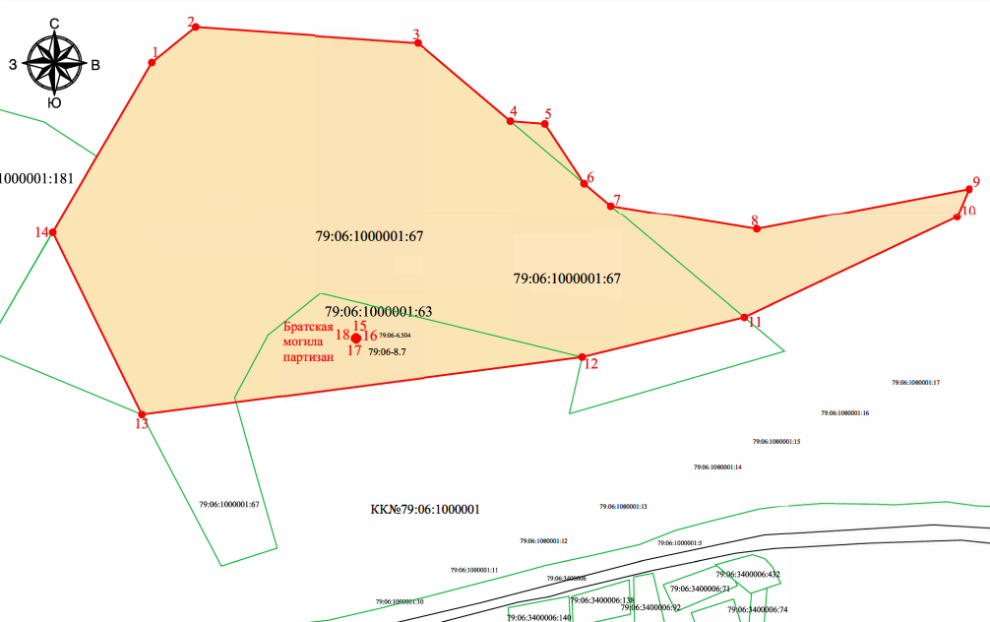

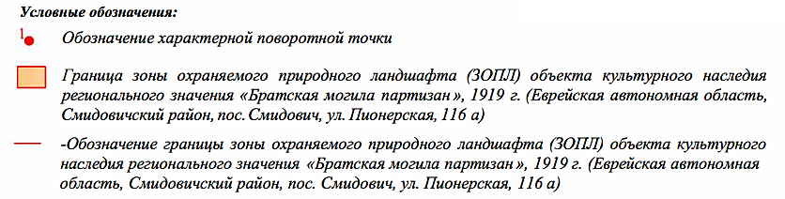

5. Особый режим использования земель и требования

к градостроительным регламентам в границах зоны охраняемого природного ландшафта объекта культурного наследия

В границах зоны охраняемого природного ландшафта (ЗОПЛ) объекта культурного наследия устанавливаются следующие режимы использования земель и требования к градостроительным регламентам:

1. Разрешается:

- ремонт и содержание существующих исторических грунтовых дорог при обеспечении сохранности объекта культурного наследия, его предмета охраны и территории;

- проведение комплекса мероприятий по регулированию древесных насаждений и кустарников путем придания регулярности посадок, направленных на обеспечение визуального восприятия объекта культурного наследия в его историко-градостроительной и природной среде;

- благоустройство территории и размещение малых архитектурных форм;

- установка уличной мебели и аншлагов, знаков навигации и ориентирования в сфере туризма, указывающих на местоположение объекта культурного наследия и информирующие об исторических (мемориальных) событиях периода Гражданской войны 1918 – 1922 гг. на Дальнем Востоке.

2. Запрещается:

- изменение характера рельефа;

- строительство объектов капитального строительства;

- размещение некапитальных строений и сооружений;

- размещение наземных устройств и сооружений систем инженерно-технического обеспечения: станций и вышек сотовой связи, телевизионных и радиоантенн;

- размещение рекламных конструкций всех типов;

- прокладка инженерных коммуникаций (сетей) наземным и надземным способом;

- замусоривание территории, размещение контейнеров для хранения твердых бытовых отходов (ТБО).

УТВЕРЖДЕНЫ

Постановлением правительства Еврейской автономной области

от № ______

Границы

зон охраны, особый режим использования земель и требования к градостроительным регламентам в границах территории данных зон объекта культурного наследия регионального значения «Вокзал железнодорожный», 1935 г., расположенного по адресу (местонахождение): Еврейская автономная область, г. Биробиджан, ул. Калинина, д.10

1. Общие положения

В целях обеспечения сохранности объекта культурного наследия регионального значения регионального значения «Вокзал железнодорожный», 1935 г., расположенного по адресу (местонахождение): Еврейская автономная область, г. Биробиджан, ул. Калинина, д.10, (далее – объект культурного наследия) в его исторической среде на сопряженной с ним территории устанавливаются

- зона регулирования застройки и хозяйственной деятельности (ЗРЗ-1);

- зона регулирования застройки и хозяйственной деятельности (ЗРЗ-2).

Охранная зона и зона охраняемого природного ландшафта объекта культурного наследия не устанавливаются.

Необходимый состав зон охраны объекта культурного наследия определен проектом зон охраны объекта культурного наследия.

2. Описание границ зон охраны объекта культурного наследия

Зона регулирования застройки и хозяйственной деятельности (ЗРЗ-1)

|  |  |  |
| --- | --- | --- |
| Обозначение части границ | | Описание прохождения части границ |
| от точки | до точки |
| ВНЕШНИЙ КОНТУР | | |
| 1 | 2 | 54.61 м в северо-восточном направлении |
| 2 | 3 | далее 46.28 м в юго-восточном направлении |
| 3 | 4 | далее 13.06 м в северо-восточном направлении |
| 4 | 5 | далее 46.52 м в юго-западном направлении |
| 5 | 6 | далее 15.19 м в северо-восточном направлении |
| 6 | 7 | далее 191.77 м в юго-восточном направлении |
| 7 | 8 | далее 17.53 м в юго-западном направлении |
| 8 | 9 | далее 36.87 м в северо-западном направлении |
| 9 | 10 | далее 12.18 м в юго-западном направлении |
| 10 | 11 | далее 37.35 м в юго-восточном направлении |
| 11 | 12 | далее 47.41 м в юго-западном направлении |
| 12 | 13 | далее 8.88 м в западном направлении |
| 13 | 14 | далее 64.59 м в северо-западном направлении |
| 14 | 1 | далее 120.40 м в северо-восточном направлении. Контур замыкается |
| ВНУТРЕННИЙ КОНТУР | | |
| 15 | 16 | 25.31 м в северо-восточном направлении |
| 16 | 17 | далее 10.15 м в юго-восточном направлении |
| 17 | 18 | далее 5.96 м в юго-западном направлении |
| 18 | 19 | далее 18.89 м в юго-восточном направлении |
| 19 | 20 | далее 1.17 м в северо-восточном направлении |
| 20 | 21 | далее 18.93 м в юго-восточном направлении |
| 21 | 22 | далее 1.15 м в юго-западном направлении |
| 22 | 23 | далее 19.79 м в юго-восточном направлении |
| 23 | 24 | далее 5.79 м в северо-восточном направлении |
| 24 | 25 | далее 10.29 м в юго-восточном направлении |
| 25 | 26 | далее 25.01 м в юго-западном направлении |
| 26 | 27 | далее 9.43 м в северо-западном направлении |
| 27 | 28 | далее 6.05 м в северо-восточном направлении |
| 28 | 29 | далее 20.35 м в северо-западном направлении |
| 29 | 30 | далее 2.57 м в юго-западном направлении |
| 30 | 31 | далее 18.75 м в северо-западном направлении |
| 31 | 32 | далее 2.56 м в северо-восточном направлении |
| 32 | 33 | далее 20.55 м в северо-западном направлении |
| 33 | 34 | далее 5.75 м в юго-западном направлении |
| 34 | 15 | далее 9.77 м в северо-западном направлении. Контур замыкается |

Зона регулирования застройки и хозяйственной деятельности (ЗРЗ-2)

|  |  |  |
| --- | --- | --- |
| Обозначение части границ | | Описание прохождения части границ |
| от точки | до точки |
| УЧАСТОК 1 | | |
| 2 | 5 | 12.18 м в северо-восточном направлении |
| 5 | 4 | далее 46.52 м в юго-восточном направлении |
| 4 | 3 | далее 13.06 м в юго-западном направлении |
| 3 | 2 | далее 46.28 м в северо-западном направлении. Контур замыкается |
| УЧАСТОК 2 | | |
| 10 | 9 | 12.18 м в северо-восточном направлении |
| 9 | 8 | далее 36.87 м в юго-восточном направлении |
| 8 | 11 | далее 12.42 м в юго-западном направлении |
| 11 | 10 | далее 37.35 м в северо-западном направлении. Контур замыкается |

1. Координаты характерных (поворотных) точек границ зон охраны объекта культурного наследия

Зона регулирования застройки и хозяйственной деятельности (ЗРЗ-1)

|  |  |  |  |  |
| --- | --- | --- | --- | --- |
| Сведения о характерных точках границ объекта землеустройства | | | | |
| Система координат местная МСК-63, Зона 5 | | | | |
| Обозначение  характерных точек границ | Координаты, м | | Метод определения координат | Значение погрешности определения координат в системе координат, установленной для ведения ГКН, (м) |
| ВНЕШНИЙ КОНТУР | | | | |
| 1 | 5390359.61 | 5242336.79 | Аналитический метод | Mt=0.1 |
| 2 | 5390405.98 | 5242365.62 | Аналитический метод | Mt=0.1 |
| 3 | 5390380.27 | 5242404.10 | Аналитический метод | Mt=0.1 |
| 4 | 5390391.09 | 5242411.42 | Аналитический метод | Mt=0.1 |
| 5 | 5390416.19 | 5242372.26 | Аналитический метод | Mt=0.1 |
| 6 | 5390428.34 | 5242381.38 | Аналитический метод | Mt=0.1 |
| 7 | 5390321.63 | 5242540.72 | Аналитический метод | Mt=0.1 |
| 8 | 5390307.62 | 5242530.19 | Аналитический метод | Mt=0.1 |
| 9 | 5390327.14 | 5242498.91 | Аналитический метод | Mt=0.1 |
| 10 | 5390316.90 | 5242492.32 | Аналитический метод | Mt=0.1 |
| 11 | 5390296.92 | 5242523.88 | Аналитический метод | Mt=0.1 |
| 12 | 5390256.08 | 5242499.80 | Аналитический метод | Mt=0.1 |
| 13 | 5390258.00 | 5242491.13 | Аналитический метод | Mt=0.1 |
| 14 | 5390289.95 | 5242435.00 | Аналитический метод | Mt=0.1 |
| 1 | 5390359.61 | 5242336.79 | Аналитический метод | Mt=0.1 |
| ВНУТРЕННИЙ КОНТУР | | | | |
| 15 | 5390364.09 | 5242400.46 | Аналитический метод | Mt=0.1 |
| 16 | 5390384.86 | 5242414.61 | Аналитический метод | Mt=0.1 |
| 17 | 5390379.40 | 5242423.16 | Аналитический метод | Mt=0.1 |
| 18 | 5390374.52 | 5242419.73 | Аналитический метод | Mt=0.1 |
| 19 | 5390364.04 | 5242436.63 | Аналитический метод | Mt=0.1 |
| 20 | 5390364.96 | 5242437.36 | Аналитический метод | Mt=0.1 |
| 21 | 5390354.38 | 5242453.06 | Аналитический метод | Mt=0.1 |
| 22 | 5390353.45 | 5242452.39 | Аналитический метод | Mt=0.1 |
| 23 | 5390342.50 | 5242468.88 | Аналитический метод | Mt=0.1 |
| 24 | 5390347.23 | 5242472.21 | Аналитический метод | Mt=0.1 |
| 25 | 5390341.46 | 5242480.73 | Аналитический метод | Mt=0.1 |
| 26 | 5390320.96 | 5242466.40 | Аналитический метод | Mt=0.1 |
| 27 | 5390326.17 | 5242458.54 | Аналитический метод | Mt=0.1 |
| 28 | 5390331.19 | 5242461.92 | Аналитический метод | Mt=0.1 |
| 29 | 5390342.16 | 5242444.77 | Аналитический метод | Mt=0.1 |
| 30 | 5390340.01 | 5242443.36 | Аналитический метод | Mt=0.1 |
| 31 | 5390350.13 | 5242427.58 | Аналитический метод | Mt=0.1 |
| 32 | 5390352.25 | 5242429.00 | Аналитический метод | Mt=0.1 |
| 33 | 5390363.51 | 5242411.81 | Аналитический метод | Mt=0.1 |
| 34 | 5390358.73 | 5242408.62 | Аналитический метод | Mt=0.1 |
| 15 | 5390364.09 | 5242400.46 | Аналитический метод | Mt=0.1 |

Зона регулирования застройки и хозяйственной деятельности (ЗРЗ-2)

|  |  |  |  |  |
| --- | --- | --- | --- | --- |
| Сведения о характерных точках границ объекта землеустройства | | | | |
| Система координат местная МСК-63, Зона 5 | | | | |
| Обозначение  характерных точек границ | Координаты, м | | Метод определения координат | Значение погрешности определения координат в системе координат, установленной для ведения ГКН, (м) |
| УЧАСТОК 1 | | | | |
| 2 | 5390405.98 | 5242365.62 | Аналитический метод | Mt=0.1 |
| 5 | 5390416.19 | 5242372.26 | Аналитический метод | Mt=0.1 |
| 4 | 5390391.09 | 5242411.42 | Аналитический метод | Mt=0.1 |
| 3 | 5390380.27 | 5242404.10 | Аналитический метод | Mt=0.1 |
| 2 | 5390405.98 | 5242365.62 | Аналитический метод | Mt=0.1 |
| УЧАСТОК 2 | | | | |
| 10 | 5390316.90 | 5242492.32 | Аналитический метод | Mt=0.1 |
| 9 | 5390327.14 | 5242498.91 | Аналитический метод | Mt=0.1 |
| 8 | 5390307.62 | 5242530.19 | Аналитический метод | Mt=0.1 |
| 11 | 5390296.92 | 5242523.88 | Аналитический метод | Mt=0.1 |
| 10 | 5390316.90 | 5242492.32 | Аналитический метод | Mt=0.1 |

1. Графическое изображение зон охраны объекта культурного наследия

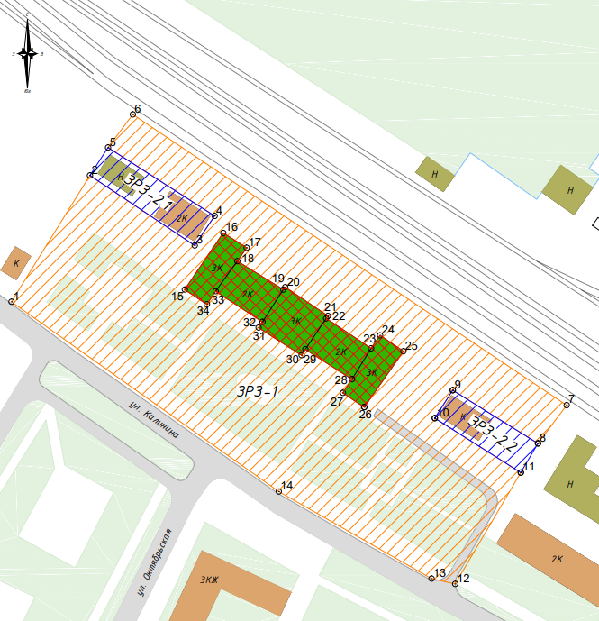

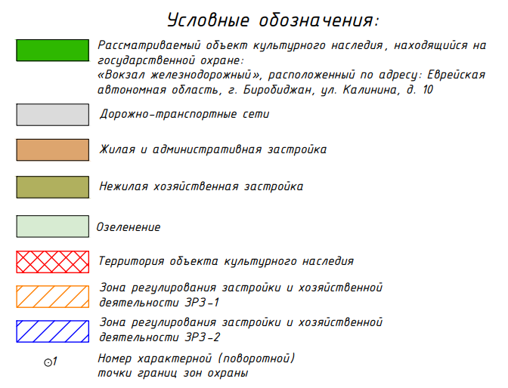

5. Особый режим использования земель и требования

к градостроительным регламентам в границах зон охраны   
объекта культурного наследия

Зона регулирования застройки и хозяйственной деятельности (ЗРЗ-1)

В границах зоны регулирования застройки и хозяйственной деятельности (ЗРЗ-1) объекта культурного наследия устанавливаются следующие режимы использования земель и требования к градостроительным регламентам:

1. Разрешается:

- проведение мероприятий, направленных на обеспечение пожарной и

экологической безопасности;

- проведение мероприятий по благоустройству территории: организация пешеходных и велосипедных дорожек, детских площадок;

установка малых архитектурных форм, элементов наружного освещения, туристских указателей, антивандального оборудования, элементов санитарного содержания территории, ограждений с просветом не менее 50 процентов поверхности ограждения и высотой не более 1,5 метра;

- строительство объектов капитального строительства с соблюдением следующих требований: только подземные сооружения транспортной и инженерной инфраструктуры;

- капитальный ремонт и реконструкция существующих наземных линейных объектов транспортной инфраструктуры (автодорог с твердым и грунтовым покрытием, местных проездов, надземных пешеходных мостов);

- капитальный ремонт и реконструкция существующих линейных объектов инженерной инфраструктуры (теплотрасса, газопровод, водопровод, канализация, электрокабели), а также строительство новых линейных объектов инженерной инфраструктуры подземным способом, за исключением линейных объектов, относящихся к железнодорожной инфраструктуре, для которых допускается строительство наземным и надземным способами;

- снос (демонтаж) объектов капитального строительства, а также некапитальных строений, сооружений;

- проведение мероприятий по регулировке озеленения, санитарной рубке, уборке сухостоя, посадке кустарников, разбивке газонов, цветников;

- размещение временных инженерных сетей, сооружений (бытовок, ограждения и т.д.) на период строительных и ремонтных работ.

2. Запрещается:

- размещение объектов, являющихся источниками повышенной пожаро- и взрывоопасности;

- строительство объектов капитального строительства с нарушением требований к строительству объектов капитального строительства для данной зоны;

- строительство линейных объектов инженерной инфраструктуры (теплотрасса, газопровод, водопровод, канализация, электрокабели) наземным и надземным способами, за исключением линейных объектов, относящихся к железнодорожной инфраструктуре и временных сетей;

- проведение строительных и иных работ на земельном участке, непосредственно связанном с земельным участком в границах территории объекта культурного наследия, без наличия в проектной документации раздела об обеспечении сохранности объекта культурного наследия;

- использование строительных технологий, создающих динамические нагрузки на объект культурного наследия;

- размещение антенно-мачтовых сооружений связи;

- установка отдельно стоящих средств наружной рекламы, не соответствующих следующим требованиям:

площадь информационного поля по короткой стороне не более 1,2 метра и по длинной стороне не более 1,7 метра;

высота конструкции не более 2,5 метра.

Зона регулирования застройки и хозяйственной деятельности (ЗРЗ-2)

В границах зоны регулирования застройки и хозяйственной деятельности (ЗРЗ-2) объекта культурного наследия устанавливаются следующие режимы использования земель и требования к градостроительным регламентам:

1. Разрешается:

- строительство объектов капитального строительства с соблюдением следующих требований:

максимальная высота зданий, строений, сооружений с учетом высотных акцентов – 10 метров от проектной отметки земли до верхней отметки самого высокого конструктивного элемента здания (парапет кровли; карниз, конек кровли, верх фронтона; купол; шпиль; башня);

тип крыши – скатная, вальмовая;

материалы отделки фасадов – керамический кирпич, штукатурка, камень;

цветовое решение фасадов в неярких пастельных тонах или оттенках охристого;

- капитальный ремонт и реконструкция объектов капитального строительства с соблюдением следующих требований:

сохранение высоты или, в случае изменения высоты, без превышения предельных параметров строительства, установленных в границах данной зоны;

использование типа крыши, материалов и цветового решения фасадов в соответствии с требованиями к строительству в границах данной зоны;

- капитальный ремонт и реконструкция существующих линейных объектов инженерной инфраструктуры (теплотрасса, газопровод, водопровод, канализация, электрокабели), а также строительство новых линейных объектов инженерной инфраструктуры подземным способом;

- проведение мероприятий, направленных на обеспечение экологической безопасности;

- снос (демонтаж) объектов капитального строительства, а также некапитальных строений и сооружений;

- проведение работ по озеленению территории: посадка деревьев, кустарников, разбивка газонов, цветников, санитарная рубка.

2. Запрещается:

- строительство объектов капитального строительства с нарушением требований к строительству объектов капитального строительства для данной зоны;

- капитальный ремонт и реконструкция объектов капитального строительства с нарушением требований к капитальному ремонту и реконструкции объектов капитального строительства для данной зоны;

- строительство линейных объектов инженерной инфраструктуры (теплотрасса, газопровод, водопровод, канализация, электрокабели) наземным и надземным способами, за исключением временных сетей;

- проведение строительных и иных работ на земельном участке, непосредственно связанном с земельным участком в границах территории объекта культурного наследия, без наличия в проектной документации раздела об обеспечении сохранности объекта культурного наследия;

- использование строительных технологий, создающих динамические нагрузки на объект культурного наследия;

- размещение антенно-мачтовых сооружений связи в виде отдельно стоящих сооружений.

УТВЕРЖДЕНЫ

Постановлением правительства Еврейской автономной области

от № ______

Границы

зон охраны, особый режим использования земель и требования к градостроительным регламентам в границах территории данных зон объекта культурного наследия регионального значения «Водонапорная башня»,

1914 г., расположенного по адресу (местонахождение): Еврейская автономная область, г. Биробиджан, ул. Транспортная, д. 2а

(в 15-ти метрах на юг от здания ВОХР)

1. Общие положения

В целях обеспечения сохранности объекта культурного наследия регионального значения «Водонапорная башня», 1914 г., расположенного по адресу (местонахождение): Еврейская автономная область, г. Биробиджан, ул. Транспортная, д. 2а (в 15-ти метрах на юг от здания ВОХР), (далее – объект культурного наследия) в его исторической среде на сопряженной с ним территории устанавливаются

- зона регулирования застройки и хозяйственной деятельности (ЗРЗ-1);

- зона регулирования застройки и хозяйственной деятельности (ЗРЗ-2).

Охранная зона и зона охраняемого природного ландшафта объекта культурного наследия не устанавливаются.

Необходимый состав зон охраны объекта культурного наследия определен проектом зон охраны объекта культурного наследия.

2. Описание границ зон охраны объекта культурного наследия

Зона регулирования застройки и хозяйственной деятельности (ЗРЗ-1)

|  |  |  |
| --- | --- | --- |
| Обозначение части границ | | Описание прохождения части границ |
| от точки | до точки |
| 1 | 2 | 8.09 м в северо-восточном направлении |
| 2 | 3 | далее 26.01 м в юго-восточном направлении |
| 3 | 4 | далее 4.85 м в северо-восточном направлении |
| 4 | 5 | далее 15.76 м в юго-восточном направлении |
| 5 | 6 | далее по кругу 3.16 м в западном направлении |
| 6 | 7 | далее 2.55 м в северо-западном направлении |
| 7 | 8 | далее 2.77 м в северо-западном направлении |
| 8 | 9 | далее 2.51 м в северо-западном направлении |
| 9 | 10 | далее 2.58 м в южном направлении |
| 10 | 11 | далее 2.26 м в юго-восточном направлении |
| 11 | 12 | далее 2.74 м в юго-восточном направлении |
| 12 | 13 | далее 2.92 м в юго-восточном направлении |
| 13 | 14 | далее 3.13 м в восточном направлении |
| 14 | 15 | далее 3.03 м в северо-восточном направлении |
| 15 | 16 | далее 3 м в северо-восточном направлении |
| 16 | 17 | далее 3.07 м в северном направлении |
| 17 | 18 | далее 2.69 м в северо-западном направлении |
| 18 | 19 | далее по прямой 11.65 м в юго-восточном направлении |
| 19 | 20 | далее 29.83 м в северо-восточном направлении |
| 20 | 21 | далее 39.29 м в юго-восточном направлении |
| 21 | 22 | далее 42.32 м в юго-западном направлении |
| 22 | 23 | далее 66.56 м в северо-западном направлении |
| 23 | 1 | далее 32.48 м в северо-западном направлении. Контур замыкается |

Зона регулирования застройки и хозяйственной деятельности (ЗРЗ-2)

|  |  |  |
| --- | --- | --- |
| Обозначение части границ | | Описание прохождения части границ |
| от точки | до точки |
| 2 | 23 | 36.71 м в северо-восточном направлении |
| 23 | 20 | далее 55.84 м в юго-восточном направлении |
| 20 | 19 | далее 29.83 м в юго-западном направлении |
| 19 | 18 | далее 11.65 м в северо-западном направлении |
| 18 | 5 | далее 2.84 м в северо-западном направлении |
| 5 | 4 | далее 15.76 м в северо-западном направлении |
| 4 | 3 | далее 4.85 м в юго-западном направлении |
| 3 | 2 | далее 26.01 м в северо-западном направлении. Контур замыкается |

1. Координаты характерных (поворотных) точек границ зон охраны объекта культурного наследия

Зона регулирования застройки и хозяйственной деятельности (ЗРЗ-1)

|  |  |  |  |  |
| --- | --- | --- | --- | --- |
| Сведения о характерных точках границ объекта землеустройства | | | | |
| Система координат местная МСК-63, Зона 5 | | | | |
| Обозначение  характерных точек границ | Координаты, м | | Метод определения координат | Значение погрешности определения координат в системе координат, установленной для ведения ГКН, (м) |
| 1 | 5390519.83 | 5242306.21 | Аналитический метод | Mt=0.1 |
| 2 | 5390526.46 | 5242310.85 | Аналитический метод | Mt=0.1 |
| 3 | 5390511.66 | 5242332.24 | Аналитический метод | Mt=0.1 |
| 4 | 5390515.46 | 5242335.25 | Аналитический метод | Mt=0.1 |
| 5 | 5390506.68 | 5242348.34 | Аналитический метод | Mt=0.1 |
| 6 | 5390507.00 | 5242345.20 | Аналитический метод | Mt=0.1 |
| 7 | 5390506.11 | 5242342.81 | Аналитический метод | Mt=0.1 |
| 8 | 5390504.17 | 5242340.84 | Аналитический метод | Mt=0.1 |
| 9 | 5390501.83 | 5242339.94 | Аналитический метод | Mt=0.1 |
| 10 | 5390499.25 | 5242340.03 | Аналитический метод | Mt=0.1 |
| 11 | 5390497.19 | 5242340.97 | Аналитический метод | Mt=0.1 |
| 12 | 5390495.33 | 5242342.98 | Аналитический метод | Mt=0.1 |
| 13 | 5390494.48 | 5242345.77 | Аналитический метод | Mt=0.1 |
| 14 | 5390495.08 | 5242348.84 | Аналитический метод | Mt=0.1 |
| 15 | 5390496.99 | 5242351.19 | Аналитический метод | Mt=0.1 |
| 16 | 5390499.75 | 5242352.37 | Аналитический метод | Mt=0.1 |
| 17 | 5390502.81 | 5242352.11 | Аналитический метод | Mt=0.1 |
| 18 | 5390505.11 | 5242350.71 | Аналитический метод | Mt=0.1 |
| 19 | 5390498.92 | 5242360.58 | Аналитический метод | Mt=0.1 |
| 20 | 5390523.72 | 5242377.16 | Аналитический метод | Mt=0.1 |
| 21 | 5390501.92 | 5242409.85 | Аналитический метод | Mt=0.1 |
| 22 | 5390465.20 | 5242388.81 | Аналитический метод | Mt=0.1 |
| 23 | 5390501.20 | 5242332.82 | Аналитический метод | Mt=0.1 |
| 1 | 5390519.83 | 5242306.21 | Аналитический метод | Mt=0.1 |

Зона регулирования застройки и хозяйственной деятельности (ЗРЗ-2)

|  |  |  |  |  |
| --- | --- | --- | --- | --- |
| Сведения о характерных точках границ объекта землеустройства | | | | |
| Система координат местная МСК-63, Зона 5 | | | | |
| Обозначение  характерных точек границ | Координаты, м | | Метод определения координат | Значение погрешности определения координат в системе координат, установленной для ведения ГКН, (м) |
| 2 | 5390526.46 | 5242310.85 | Аналитический метод | Mt=0.1 |
| 23 | 5390556.50 | 5242331.95 | Аналитический метод | Mt=0.1 |
| 20 | 5390523.72 | 5242377.16 | Аналитический метод | Mt=0.1 |
| 19 | 5390498.92 | 5242360.58 | Аналитический метод | Mt=0.1 |
| 18 | 5390505.11 | 5242350.71 | Аналитический метод | Mt=0.1 |
| 5 | 5390506.68 | 5242348.34 | Аналитический метод | Mt=0.1 |
| 4 | 5390515.46 | 5242335.25 | Аналитический метод | Mt=0.1 |
| 3 | 5390511.66 | 5242332.24 | Аналитический метод | Mt=0.1 |
| 2 | 5390526.46 | 5242310.85 | Аналитический метод | Mt=0.1 |

1. Графическое изображение зон охраны объекта культурного наследия

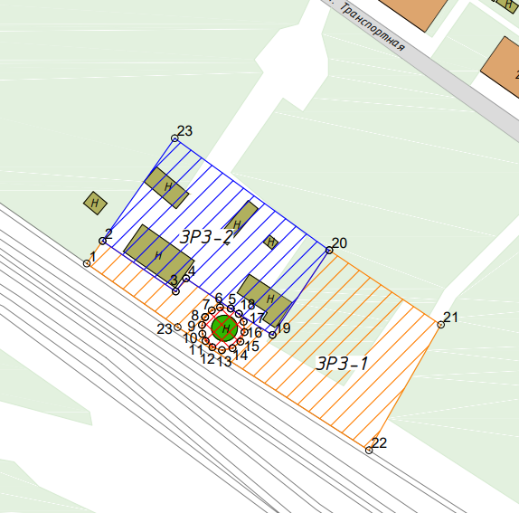

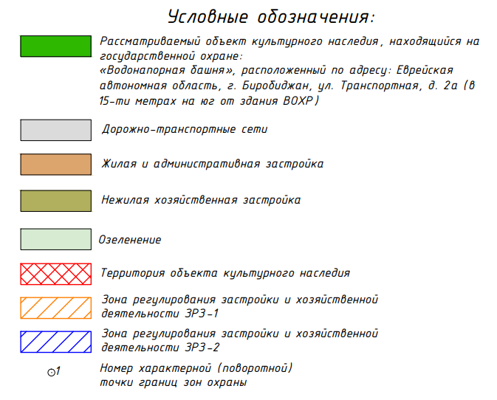

5. Особый режим использования земель и требования

к градостроительным регламентам в границах зон охраны   
объекта культурного наследия

Зона регулирования застройки и хозяйственной деятельности (ЗРЗ-1)

В границах зоны регулирования застройки и хозяйственной деятельности (ЗРЗ-1) объекта культурного наследия устанавливаются следующие режимы использования земель и требования к градостроительным регламентам:

1. Разрешается:

- проведение мероприятий, направленных на обеспечение пожарной и экологической безопасности;

- проведение мероприятий по благоустройству территории:

организация пешеходных и велосипедных дорожек, детских площадок,

установка малых архитектурных форм, элементов наружного освещения, туристских указателей, антивандального оборудования, элементов санитарного содержания территории, ограждений с просветом не менее 50 процентов поверхности ограждения и высотой не более 1,5 метра;

- строительство объектов капитального строительства с соблюдением следующих требований: только подземные сооружения транспортной и инженерной инфраструктуры;

- капитальный ремонт и реконструкция существующих наземных линейных объектов транспортной инфраструктуры (автодорог с твердым и грунтовым покрытием, местных проездов, надземных пешеходных мостов);

- капитальный ремонт и реконструкция существующих линейных объектов инженерной инфраструктуры (теплотрасса, газопровод, водопровод, канализация, электрокабели), а также строительство новых линейных объектов инженерной инфраструктуры подземным способом, за исключением линейных объектов, относящихся к железнодорожной инфраструктуре, для которых допускается строительство наземным и надземным способами;

- снос (демонтаж) объектов капитального строительства, а также некапитальных строений, сооружений;

- проведение мероприятий по регулировке озеленения, санитарной рубке, уборке сухостоя, посадке кустарников, разбивке газонов, цветников;

- размещение временных инженерных сетей, сооружений (бытовок, ограждения и т.д.) на период строительных и ремонтных работ.

2. Запрещается:

- размещение объектов, являющихся источниками повышенной пожаро- и взрывоопасности;

- строительство объектов капитального строительства с нарушением требований к строительству объектов капитального строительства для данной зоны;

- строительство линейных объектов инженерной инфраструктуры (теплотрасса, газопровод, водопровод, канализация, электрокабели) наземным и надземным способами, за исключением линейных объектов, относящихся к железнодорожной инфраструктуре и временных сетей;

- проведение строительных и иных работ на земельном участке, непосредственно связанном с земельным участком в границах территории объекта культурного наследия, без наличия в проектной документации раздела об обеспечении сохранности объекта культурного наследия;

- использование строительных технологий, создающих динамические нагрузки на объект культурного наследия;

- размещение антенно-мачтовых сооружений связи;

- установка отдельно стоящих средств наружной рекламы, не соответствующих следующим требованиям:

площадь информационного поля по короткой стороне не более 1,2 метра и по длинной стороне не более 1,7 метра;

высота конструкции не более 2,5 метра.

Зона регулирования застройки и хозяйственной деятельности (ЗРЗ-2)

В границах зоны регулирования застройки и хозяйственной деятельности (ЗРЗ-2) объекта культурного наследия устанавливаются следующие режимы использования земель и требования к градостроительным регламентам:

1. Разрешается:

- строительство объектов капитального строительства с соблюдением следующих требований:

максимальная высота зданий, строений, сооружений с учетом высотных акцентов – 8 метров от проектной отметки земли до верхней отметки самого высокого конструктивного элемента здания (парапет кровли; карниз, конек кровли, верх фронтона; купол; шпиль; башня);

тип крыши – скатная, вальмовая;

материалы отделки фасадов – керамический кирпич, штукатурка, камень;

цветовое решение фасадов в неярких пастельных тонах или оттенках охристого;

- капитальный ремонт и реконструкция объектов капитального строительства с соблюдением следующих требований:

сохранение высоты или, в случае изменения высоты, без превышения предельных параметров строительства, установленных в границах данной зоны;

использование типа крыши, материалов и цветового решения фасадов в соответствии с требованиями к строительству в границах данной зоны;

- капитальный ремонт и реконструкция существующих линейных объектов инженерной инфраструктуры (теплотрасса, газопровод, водопровод, канализация, электрокабели), а также строительство новых линейных объектов инженерной инфраструктуры подземным способом;

- проведение мероприятий, направленных на обеспечение экологической безопасности;

- снос (демонтаж) объектов капитального строительства, а также некапитальных строений и сооружений;

- проведение работ по озеленению территории: посадка деревьев, кустарников, разбивка газонов, цветников, санитарная рубка.

2. Запрещается:

- строительство объектов капитального строительства с нарушением требований к строительству объектов капитального строительства для данной зоны;

- капитальный ремонт и реконструкция объектов капитального строительства с нарушением требований к капитальному ремонту и реконструкции объектов капитального строительства для данной зоны;

- строительство линейных объектов инженерной инфраструктуры (теплотрасса, газопровод, водопровод, канализация, электрокабели) наземным и надземным способами, за исключением временных сетей;

- проведение строительных и иных работ на земельном участке, непосредственно связанном с земельным участком в границах территории объекта культурного наследия, без наличия в проектной документации раздела об обеспечении сохранности объекта культурного наследия;

- использование строительных технологий, создающих динамические нагрузки на объект культурного наследия;

- размещение антенно-мачтовых сооружений связи в виде отдельно стоящих сооружений.

УТВЕРЖДЕНЫ

Постановлением правительства Еврейской автономной области

от № ______

Границы

зон охраны, особый режим использования земель и требования к градостроительным регламентам в границах территории данных зон объекта культурного наследия регионального значения «Синагога «БЕЙТ ТШУВА», 1970 г., расположенного по адресу (местонахождение): Еврейская автономная область, г. Биробиджан, ул. Маяковского, д. 7

1. Общие положения

В целях обеспечения сохранности объекта культурного наследия регионального значения «Синагога «БЕЙТ ТШУВА», 1970 г., расположенного по адресу (местонахождение): Еврейская автономная область, г. Биробиджан, ул. Маяковского, д. 7, (далее – объект культурного наследия) в его исторической среде на сопряженной с ним территории устанавливаются

- зона регулирования застройки и хозяйственной деятельности (ЗРЗ-1);

- зона регулирования застройки и хозяйственной деятельности (ЗРЗ-2);

- зона регулирования застройки и хозяйственной деятельности (ЗРЗ-3)

Охранная зона и зона охраняемого природного ландшафта объекта культурного наследия не устанавливаются.

Необходимый состав зон охраны объекта культурного наследия определен проектом зон охраны объекта культурного наследия.

2. Описание границ зон охраны объекта культурного наследия

Зона регулирования застройки и хозяйственной деятельности (ЗРЗ-1)

|  |  |  |
| --- | --- | --- |
| Обозначение части границ | | Описание прохождения части границ |
| от точки | до точки |
| 1 | 2 | 25.70 м в восточном направлении |
| 2 | 3 | далее 8.58 м в южном направлении |
| 3 | 4 | далее 48.28 м в восточном направлении |
| 4 | 5 | далее 1.87 м в северном направлении |
| 5 | 6 | далее 33.63 м в восточном направлении |
| 6 | 7 | далее 14.09 м в южном направлении |
| 7 | 8 | далее 107 м в западном направлении |
| 8 | 1 | далее 21.62 м в северном направлении. Контур замыкается |

Зона регулирования застройки и хозяйственной деятельности (ЗРЗ-2)

|  |  |  |
| --- | --- | --- |
| Обозначение части границ | | Описание прохождения части границ |
| от точки | до точки |
| 9 | 10 | 80.88 м в восточном направлении |
| 10 | 6 | далее 19.74 м в южном направлении |
| 6 | 5 | далее 33.63 м в западном направлении |
| 5 | 11 | далее 7.72 м в северном направлении |
| 11 | 2 | далее 47.52 м в западном направлении |
| 2 | 9 | далее 10.98 м в южном направлении. Контур замыкается |

Зона регулирования застройки и хозяйственной деятельности (ЗРЗ-3)

|  |  |  |
| --- | --- | --- |
| Обозначение части границ | | Описание прохождения части границ |
| от точки | до точки |
| 12 | 13 | 80.78 м в восточном направлении |
| 13 | 10 | далее 14.47 м в южном направлении |
| 10 | 9 | далее 80.88 м в западном направлении |
| 9 | 12 | далее 13.04 м в северном направлении. Контур замыкается |

1. Координаты характерных (поворотных) точек границ зон охраны объекта культурного наследия

Зона регулирования застройки и хозяйственной деятельности (ЗРЗ-1)

|  |  |  |  |  |
| --- | --- | --- | --- | --- |
| Сведения о характерных точках границ объекта землеустройства | | | | |
| Система координат местная МСК-63, Зона 5 | | | | |
| Обозначение  характерных точек границ | Координаты, м | | Метод определения координат | Значение погрешности определения координат в системе координат, установленной для ведения ГКН, (м) |
| 1 | 5388772.96 | 5243066.48 | Аналитический метод | Mt=0.1 |
| 2 | 5388775.70 | 5243092.03 | Аналитический метод | Mt=0.1 |
| 3 | 5388767.15 | 5243092.68 | Аналитический метод | Mt=0.1 |
| 4 | 5388772.74 | 5243140.63 | Аналитический метод | Mt=0.1 |
| 5 | 5388774.59 | 5243140.33 | Аналитический метод | Mt=0.1 |
| 6 | 5388778.64 | 5243173.72 | Аналитический метод | Mt=0.1 |
| 7 | 5388764.64 | 5243175.37 | Аналитический метод | Mt=0.1 |
| 8 | 5388751.51 | 5243069.18 | Аналитический метод | Mt=0.1 |
| 1 | 5388772.96 | 5243066.48 | Аналитический метод | Mt=0.1 |

Зона регулирования застройки и хозяйственной деятельности (ЗРЗ-2)

|  |  |  |  |  |
| --- | --- | --- | --- | --- |
| Сведения о характерных точках границ объекта землеустройства | | | | |
| Система координат местная МСК-63, Зона 5 | | | | |
| Обозначение  характерных точек границ | Координаты, м | | Метод определения координат | Значение погрешности определения координат в системе координат, установленной для ведения ГКН, (м) |
| 9 | 5388786.60 | 5243090.72 | Аналитический метод | Mt=0.1 |
| 10 | 5388798.15 | 5243170.77 | Аналитический метод | Mt=0.1 |
| 6 | 5388778.64 | 5243173.72 | Аналитический метод | Mt=0.1 |
| 5 | 5388774.59 | 5243140.33 | Аналитический метод | Mt=0.1 |
| 1 | 5388782.21 | 5243139.10 | Аналитический метод | Mt=0.1 |
| 2 | 5388775.70 | 5243092.03 | Аналитический метод | Mt=0.1 |
| 9 | 5388786.60 | 5243090.72 | Аналитический метод | Mt=0.1 |

Зона регулирования застройки и хозяйственной деятельности (ЗРЗ-3)

|  |  |  |  |  |
| --- | --- | --- | --- | --- |
| Сведения о характерных точках границ объекта землеустройства | | | | |
| Система координат местная МСК-63, Зона 5 | | | | |
| Обозначение  характерных точек границ | Координаты, м | | Метод определения координат | Значение погрешности определения координат в системе координат, установленной для ведения ГКН, (м) |
| 12 | 5388799.52 | 5243088.87 | Аналитический метод | Mt=0.1 |
| 13 | 5388812.46 | 5243168.61 | Аналитический метод | Mt=0.1 |
| 10 | 5388798.15 | 5243170.77 | Аналитический метод | Mt=0.1 |
| 9 | 5388786.60 | 5243090.72 | Аналитический метод | Mt=0.1 |
| 12 | 5388799.52 | 5243088.87 | Аналитический метод | Mt=0.1 |

1. Графическое изображение зон охраны объекта культурного наследия

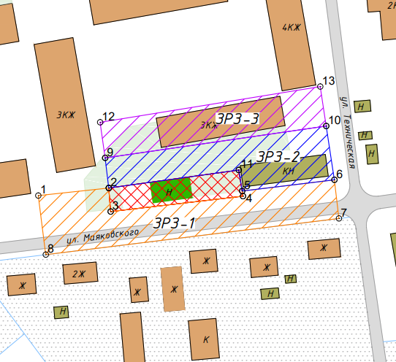

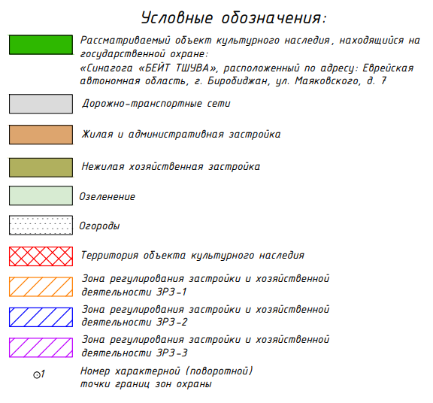

5. Особый режим использования земель и требования

к градостроительным регламентам в границах зон охраны   
объекта культурного наследия

Зона регулирования застройки и хозяйственной деятельности (ЗРЗ-1)

В границах зоны регулирования застройки и хозяйственной деятельности (ЗРЗ-1) объекта культурного наследия устанавливаются следующие режимы использования земель и требования к градостроительным регламентам:

1. Разрешается:

- проведение мероприятий, направленных на обеспечение пожарной и экологической безопасности;

- проведение мероприятий по благоустройству территории:

организация пешеходных и велосипедных дорожек, детских площадок, установка малых архитектурных форм, элементов наружного освещения, туристских указателей, антивандального оборудования, элементов санитарного содержания территории, ограждений с просветом не менее 50 процентов поверхности ограждения и высотой не более 1,5 метра;

- строительство объектов капитального строительства с соблюдением следующих требований: только подземные сооружения транспортной и инженерной инфраструктуры;

- капитальный ремонт и реконструкция существующих наземных линейных объектов транспортной инфраструктуры (автодорог с твердым и грунтовым покрытием, местных проездов);

- капитальный ремонт и реконструкция существующих линейных объектов инженерной инфраструктуры (теплотрасса, газопровод, водопровод, канализация, электрокабели), а также строительство новых линейных объектов инженерной инфраструктуры подземным способом;

- снос (демонтаж) объектов капитального строительства, а также некапитальных строений, сооружений;

- проведение мероприятий по регулировке озеленения, санитарной рубке, уборке сухостоя, посадке кустарников, разбивке газонов, цветников;

- размещение временных инженерных сетей, сооружений (бытовок, ограждения и т.д.) на период строительных и ремонтных работ.

2. Запрещается:

- размещение объектов, являющихся источниками повышенной пожаро- и взрывоопасности;

- строительство объектов капитального строительства с нарушением требований к строительству объектов капитального строительства для данной зоны;

- строительство линейных объектов инженерной инфраструктуры (теплотрасса, газопровод, водопровод, канализация, электрокабели) наземным и надземным способами, за исключением временных сетей;

- проведение строительных и иных работ на земельном участке, непосредственно связанном с земельным участком в границах территории объекта культурного наследия, без наличия в проектной документации раздела об обеспечении сохранности объекта культурного наследия;

- использование строительных технологий, создающих динамические нагрузки на объект культурного наследия;

- размещение антенно-мачтовых сооружений связи;

- установка отдельно стоящих средств наружной рекламы, не соответствующих следующим требованиям:

площадь информационного поля по короткой стороне не более 1,2 метра и по длинной стороне не более 1,7 метра;

высота конструкции не более 2,5 метра.

Зона регулирования застройки и хозяйственной деятельности (ЗРЗ-2)

В границах зоны регулирования застройки и хозяйственной деятельности (ЗРЗ-2) объекта культурного наследия устанавливаются следующие режимы использования земель и требования к градостроительным регламентам:

1. Разрешается:

- строительство объектов капитального строительства с соблюдением следующих требований:

максимальная высота зданий, строений, сооружений с учетом высотных акцентов – 6 метров от проектной отметки земли до верхней отметки самого высокого конструктивного элемента здания (парапет кровли; карниз, конек кровли, верх фронтона; купол; шпиль; башня);

тип крыши – скатная, вальмовая;

материалы отделки фасадов – керамический кирпич, штукатурка, камень, дерево;

- цветовое решение фасадов в неярких пастельных тонах;

- капитальный ремонт и реконструкция объектов капитального строительства с соблюдением следующих требований:

сохранение высоты или, в случае изменения высоты, без превышения предельных параметров строительства, установленных в границах данной зоны;

использование типа крыши, материалов и цветового решения фасадов в соответствии с требованиями к строительству в границах данной зоны;

- капитальный ремонт и реконструкция существующих линейных объектов инженерной инфраструктуры (теплотрасса, газопровод, водопровод, канализация, электрокабели), а также строительство новых линейных объектов инженерной инфраструктуры подземным способом;

- проведение мероприятий, направленных на обеспечение экологической безопасности;

- снос (демонтаж) объектов капитального строительства, а также некапитальных строений и сооружений;

- проведение работ по озеленению территории: посадка деревьев, кустарников, разбивка газонов, цветников, санитарная рубка.

2. Запрещается:

- строительство объектов капитального строительства с нарушением требований к строительству объектов капитального строительства для данной зоны;

- капитальный ремонт и реконструкция объектов капитального строительства с нарушением требований к капитальному ремонту и реконструкции объектов капитального строительства для данной зоны;

- строительство линейных объектов инженерной инфраструктуры (теплотрасса, газопровод, водопровод, канализация, электрокабели) наземным и надземным способами, за исключением временных сетей;

- проведение строительных и иных работ на земельном участке, непосредственно связанном с земельным участком в границах территории объекта культурного наследия, без наличия в проектной документации раздела об обеспечении сохранности объекта культурного наследия;

- использование строительных технологий, создающих динамические нагрузки на объект культурного наследия;

- размещение антенно-мачтовых сооружений связи в виде отдельно стоящих сооружений.

Зона регулирования застройки и хозяйственной деятельности (ЗРЗ-3)

В границах зоны регулирования застройки и хозяйственной деятельности (ЗРЗ-3) объекта культурного наследия устанавливаются следующие режимы использования земель и требования к градостроительным регламентам:

1. Разрешается:

- строительство объектов капитального строительства с соблюдением следующих требований:

максимальная высота зданий, строений, сооружений с учетом высотных акцентов – 13 метров от проектной отметки земли до верхней отметки самого высокого конструктивного элемента здания (парапет кровли; карниз, конек кровли, верх фронтона; купол; шпиль; башня);

тип крыши – скатная, вальмовая;

материалы отделки фасадов – керамический кирпич, штукатурка, камень, дерево;

цветовое решение фасадов в неярких пастельных тонах;

- капитальный ремонт и реконструкция объектов капитального строительства с соблюдением следующих требований:

сохранение высоты или, в случае изменения высоты, без превышения предельных параметров строительства, установленных в границах данной зоны;

использование типа крыши, материалов и цветового решения фасадов в соответствии с требованиями к строительству в границах данной зоны;

- капитальный ремонт и реконструкция существующих линейных объектов инженерной инфраструктуры (теплотрасса, газопровод, водопровод, канализация, электрокабели), а также строительство новых линейных объектов инженерной инфраструктуры подземным способом;

- проведение мероприятий, направленных на обеспечение экологической безопасности;

- снос (демонтаж) объектов капитального строительства, а также некапитальных строений и сооружений;

- проведение работ по озеленению территории: посадка деревьев, кустарников, разбивка газонов, цветников, санитарная рубка.

2. Запрещается:

- строительство объектов капитального строительства с нарушением требований к строительству объектов капитального строительства для данной зоны;

- капитальный ремонт и реконструкция объектов капитального строительства с нарушением требований к капитальному ремонту и реконструкции объектов капитального строительства для данной зоны;

- строительство линейных объектов инженерной инфраструктуры (теплотрасса, газопровод, водопровод, канализация, электрокабели) наземным и надземным способами, за исключением временных сетей;

- проведение строительных и иных работ на земельном участке, непосредственно связанном с земельным участком в границах территории объекта культурного наследия, без наличия в проектной документации раздела об обеспечении сохранности объекта культурного наследия;

- использование строительных технологий, создающих динамические нагрузки на объект культурного наследия.